Rapport CFIBD – Congrès de l’IFLA 2017, Wrocław

Libraries. Solidarity. Society.
Ariane Bouchard
Responsable du dépôt légal des livres numériques - Bibliothèque nationale de France
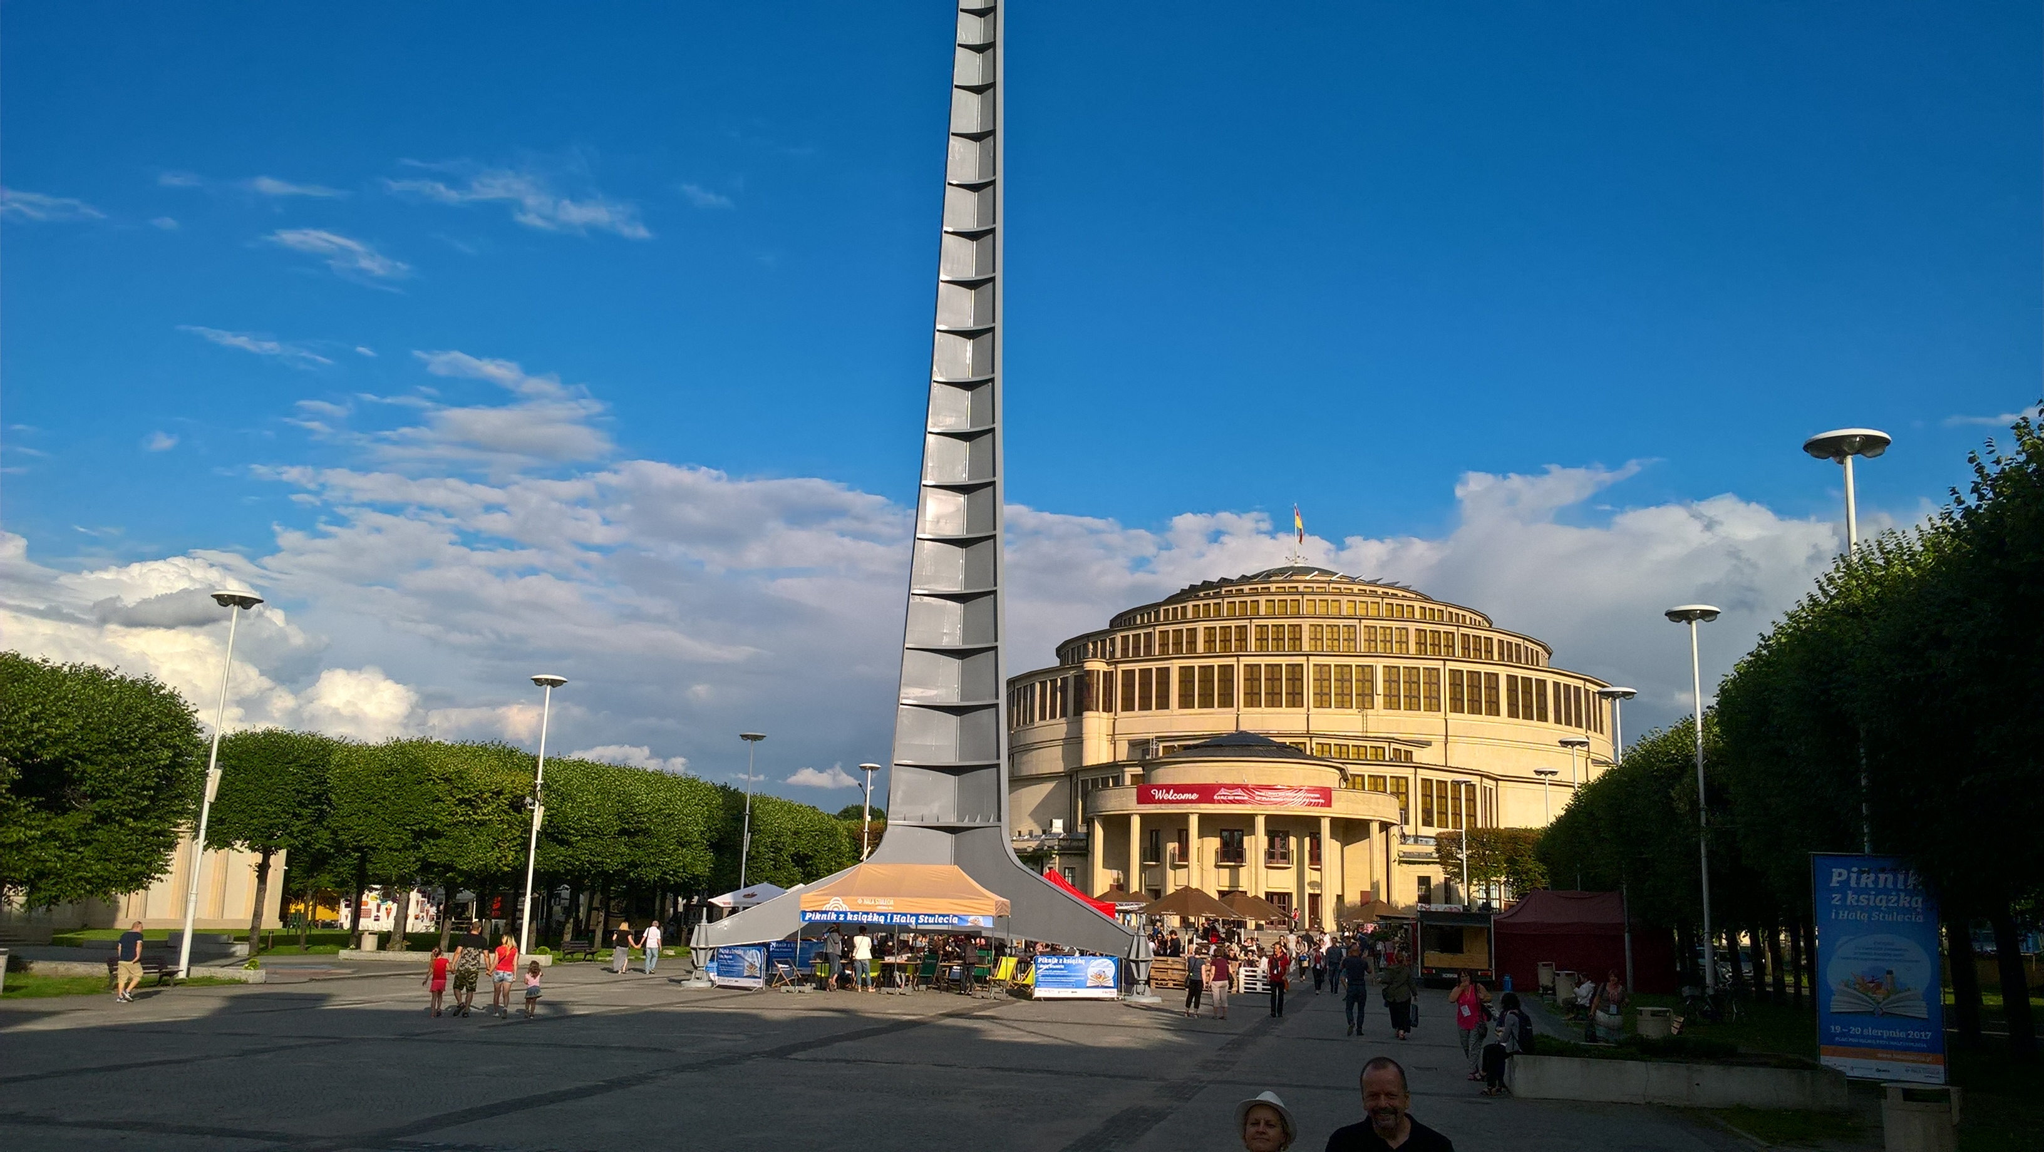
La Halle du centenaire, Wrocław, 2017
J’ai participé cette année à mon premier congrès de l’IFLA, du 19 au 25 août à Wrocław, Pologne. Je connaissais l’IFLA depuis 2014, alors qu’élève-conservateur à l’Enssib, je m’étais, comme nombre de mes camarades de promotion, portée volontaire pour le congrès de Lyon. Arrivé en poste à la bibliothèque nationale en 2015, j’ai retrouvé un lien avec l’IFLA par le biais des articles publiés les années précédentes par mes collègues, et la traduction de l’un d’entre eux. Enfin cette année, grâce à une bourse du CFIBD, j’ai pu y assister en tant que congressiste et faire moi-même la très riche expérience du congrès.

I. Pourquoi participer au congrès de l’IFLA ?
Travaillant au sein du service du dépôt légal numérique depuis 2015, j’ai rapidement constaté que la participation à des congrès internationaux représente un enjeu important. Cela est notamment dû au fait que l’archivage du web, qui constitue la principale activité du service, est une activité de niche : encore mal connue de beaucoup, elle est pratiquée dans un petit nombre d’institutions réparties aux quatre coins du globe. Depuis quelques années, ses acteurs se sont organisés pour créer une vraie communauté internationale, notamment par le biais d’IIPC (International Internet Preservation Consortium). Les échanges au sein de cette communauté sont très importants, car ils permettent de mutualiser les réflexions autour de la collecte et de la préservation des sites web, dans un environnement où tout évolue (et disparaît) très vite.
Cette année, la section des bibliothèque nationales organisait une session sur l’archivage du web, dont une table ronde portant sur les stratégies d’accès. Notre service a proposé une communication sur le réseau d’accès aux archives de l’internet hors des enceintes de la BnF. Lorsque nous avons appris que la proposition était acceptée. Ange Aniesa, responsable de ce dossier, et moi-même, avons co-écrit l'article. De mon point de vue, l'écriture à quatre mains a été très bénéfique : étant responsable du projet de dépôt légal des livres numériques, l'archivage du web et les services d’accès aux archives de l'internet ne constituent pas le cœur de mon activité. Co-écrire l'article m'a donc permis de mieux appréhender cette partie de notre travail. Du point de vue de l’équipe, c’est aussi une expérience positive dans la mesure où il y a eu un transfert des connaissances et le savoir est désormais mieux réparti. Ange Aniesa m’a également accompagné pour la création du support de présentation, toutefois pour des raisons d’organisation, je suis la seule a avoir eu l’opportunité de partir pour le congrès.
La seconde raison pour laquelle je souhaitais assister au congrès de l’IFLA est plus directement en lien avec le projet sur lequel je travaille. Comme le dépôt légal du web, le dépôt légal des livres numériques trouve un certain écho à l’international, car d’autres pays l'ont déjà mis en place ou tentent de le faire. Toutefois, on ne peut pas dire qu’il existe de communauté aussi structurée que celle qui s'est formée autour de l’archivage du web. En me rendant au congrès de l’IFLA, j’espérais pouvoir rencontrer des professionnels avec lesquels échanger spécifiquement sur les problématiques auxquelles nous faisons face. Bien sûr, il est toujours possible d’envoyer des mails ou de téléphoner, mais encore faut-il connaître les bons interlocuteurs. En outre, il arrive un moment où les contacts virtuels trouvent leur limite et la rencontre devient incontournable pour maintenir les échanges. Dans tous les cas, les congrès constituent un formidable moyen de nouer des relations.
II. Préparer son congrès
J'ai appris en avril que j'avais obtenu une bourse du CFIBD, à ma grande joie. La période de l'organisation a alors débuté : il faut trouver le transport et le logement bien sûr, mais aussi et surtout établir son programme. De mon expérience en 2014, j’étais ressortie avec l’idée que pour profiter pleinement du congrès, mieux valait avoir des objectifs précis et bien se préparer en amont. En effet, si j’avais été émerveillée par l'aspect foisonnant de l'événement, j’avais aussi pris conscience du risque qu'il y avait à s’éparpiller et se perdre.
Les sessions étant très nombreuses (une centaine), choisir celles auxquelles on souhaite assister est primordial. J’ai apprécié de pouvoir bénéficier de l’expérience de mes collègues congressistes, qui ont su m’expliquer la typologie des sessions, parfois obscure pour une nouvelle arrivante, et m’orienter. J'ai ainsi mieux distingué celles auxquelles je pouvais assister (Caucus, conférences) ou non (business meeting). À ma surprise, j'ai ainsi appris que l'on pouvait assister à un Standing Comitee sans en faire partie. Cela m'a aussi permis de renoncer plus facilement à des sessions que je jugeais intéressantes, sachant qu'un.e collègue y allait déjà et pourrait s'en faire l'écho.
Afin d'atteindre un de mes objectifs, qui était de rencontrer des professionnels pour discuter dépôt légal numérique, j'ai aussi tenté de prendre contact en amont. Après avoir rassemblé une liste de personnes susceptibles d'être intéressées par le sujet, j'ai fait une campagne de mailing en proposant de se donner rendez-vous lors du congrès. L'opération a rencontré plus ou moins de succès, mais elle m’a au moins permis de me présenter et d’identifier quelques collègues avec qui nous avons planifié un rendez-vous.
III. Six jours (et sept nuits) en immersion dans le congrès
A. L'accueil des (nouveaux) arrivants
Lorsque c'est la première fois que l'on participe au congrès, on peut rapidement être perdu. Heureusement, des dispositifs sont mis en place pour faciliter l'accueil.
En tant que boursiers du CFIBD, nous étions particulièrement bien encadrés. La réunion des boursiers avait lieu le 19 août et formait une sorte d' introduction au congrès. Outre quelques recommandations générales (dont un petit rappel sur la nécessité de faire des choix dans le programme), on nous a exposé notre rôle en tant que boursier.ère : la traduction, la communication sur les réseaux sociaux, le rapport. Le multilinguisme et plus particulièrement la place du français au sein de l'IFLA sont bien sûr des préoccupations majeures et ont fait l'objet de discussions, car il semble que l'un et l'autre soient en recul. Le soir, tous les boursiers ont été invités à dîner : c'est un moment de convivialité très agréable qui renforce le lien du groupe pour la durée du congrès. C'est aussi un moment d'échange au cours duquel les boursiers.ères qui ont déjà une expérience du congrès peuvent en faire bénéficier les nouveaux arrivants.
Autre moment d'accueil et d'échanges, le caucus francophone. Tous les boursiers ont été invités à s'y rendre, le CFIBD y prenant une part active. Le principe du caucus est de réunir les personnes parlant une même langue ou provenant d'une même région du monde. J'étais surprise du formalisme de cette réunion, les discours et les présentations s’enchaînaient à un rythme soutenu. Toutefois, le CFIBD souhaite s'orienter vers un autre type d'organisation, davantage tourné vers l'interaction et la convivialité, et a proposé aux participants de voter pour des pistes de réflexion qui favoriseraient ces aspects. Car le Caucus est assurément une session de rencontre : de mon côté cela m'a permis de discuter pour la première fois avec la collègue québecoise qui participait à la session sur l'archivage du web. En outre, dans un congrès très majoritairement anglophone, avoir l'opportunité de parler sa langue maternelle peut être reposant.
La Newcomers session, comme son nom l'indique, est faite spécialement pour ceux qui assistent au congrès pour la première fois. Avec la présentation des cadres de l'IFLA et des différents projets, elle prend parfois l'allure d'un défilé. Toutefois elle permet de mieux identifier les acteurs et les structures de l'association. Pour qui n'aurait pas encore bien planifié sa semaine, on y présente les incontournables du congrès, comme la poster session ou le cultural event. Cette session mettait également en lumière le Groupe d’intérêt Spécial (SIG) « New Professionals ». Ce groupe organise l'IFLA Camp en marge du congrès, ainsi que des réunions informelles ouvertes à quiconque souhaite s'engager en tant que jeune professionnel. C'est également par le biais de ce groupe que j'ai reçu mon ruban « First Timer », une sorte de signe de reconnaissance pour tous les nouveaux venus qui favorise notre accueil.
la Newcomers session était suivie de L'Opening session, qui lance officiellement le congrès. C'est une véritable cérémonie, entre discours politiques engagés et grand spectacle. Cette année, la ville de Wroclaw avait décidé de raconter son histoire au travers d'un show musical et dansant.
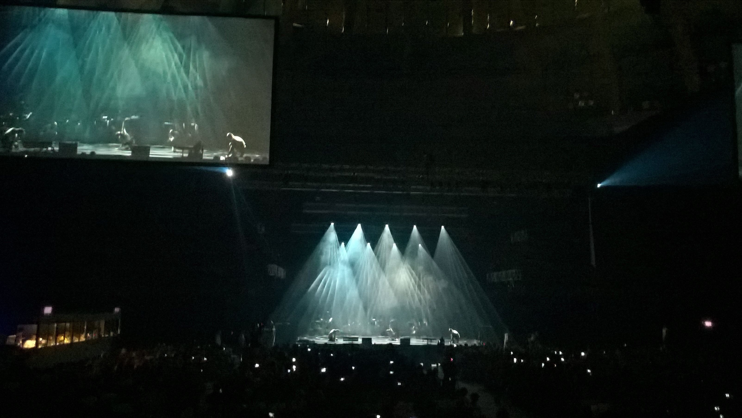
Opening session, 20 août 2017

B. Les conférences
Une fois les marques prises, il est temps d'entrer dans le vif du sujet. Je ne faisais partie d'aucune section ou groupe d'intérêt, mon programme s'est donc constitué presque exclusivement de conférences. J'ai privilégié celles qui étaient en rapport avec mon poste et qui traitaient donc du numérique et de la préservation, ce qui suffisait déjà à remplir quelques journées ! J'ai profité des temps morts pour discuter avec des congressistes ou assister à des conférences dont le sujet m'était moins connu et soulevait ma curiosité.
- Sessions sur le dépôt légal numérique et la préservation (parmi les sessions auxquelles j'ai assisté, je n'en développerai que trois) :
  - « Survey of Surveys, Born digital legal deposit and Best practices ». Frederick Zarndt, du governing board, présentait les résultats intermédiaires d'un sondage mené auprès des bibliothèques nationales pour connaître leurs politiques et leurs pratiques en matière de dépôt légal numérique. Notre service à la bibliothèque nationale de France avait répondu à ce questionnaire, aussi étais-je curieuse du résultat. Cependant, il s'est avéré que la session était davantage un appel à participation qu'un compte rendu, le sondage étant loin d'être achevé. Certaines institutions n'avaient pas encore été incluses, par exemple pour la France, l'Ina, qui participe aussi au dépôt légal du web. Une affaire à suivre donc !
  - « Safeguarding our Heritage for the Future – UNESCO Open Session ». Cette session était découpée en trois temps. Le premier était une présentation de l'implication polonaise dans le programme « Memory of the World », programme de conservation de fonds patrominiaux au travers de la numérisation d'un certain nombre d'entre eux. Venait ensuite la présentation par Ingrid Parent du projet PERSIST, porté par l'UNESCO. Ce n'était pas la première fois que j'en entendais parler, mais j'ai apprécié que les enjeux soient posés aussi clairement, en particulier le problème de la conservation des logiciels et des formats aujourd'hui obsolètes. Un des objectifs de ce programme est d'établir une feuille de route pour la sélection du patrimoine numérique, cette dernière a été terminée l'année dernière (lien). Geneviève Clavel-Merrin, de la bibliothèque nationale de suisse et par ailleurs sécrétaire de la section bibliothèque nationale, présentait le PAC (Strategic Programme on Preservation and Conservation), une sorte de guide en 16 points pour la préservation numérique.
  - « The Agony of Long-Term Access: Collection Building in the Digital Era – Preservation and Conservation, Acquisition and Collection Development». Cette session m'intéressait à plus d'un titre, mais je m'y suis surtout rendue pour assister à la présentation d'Astrid Spiegelaere (bibliothèque royale de Belgique) sur la conservation des publications numériques. En effet, la Belgique est en train de revoir sa législation sur le dépôt légal pour l'étendre aux publications numériques. La bibliothèque fait donc face à des problématiques très semblables à celles que nous rencontrons, notamment en ce qui concerne les formats de fichiers. Cette présentation était très claire et j'ai pu ensuite poursuivre la discussion avec les deux auteurs de l'article.
- Bibliothèques nationales et archivage du web – Sections des bibliothèques nationales et de la technologie de l'information.
La session était découpée en deux parties, la première baptisée « Acces and strategies », la deuxième « Getting started », 8 personnes intervenaient en tout. Etant donné que je présentais une communication lors de cette session, elle revêtait pour moi une importance toute particulière. Il était possible dans la salle où nous étions de bénéficier d'une traduction simultanée. J'ai fait le choix en conséquence de parler en français avec un support en anglais, afin de toucher un large public tout en gardant un certain confort. Cette option avait aussi été choisie par ma collègue québecoise. Preuve toutefois que cette solution est assez rarement utilisée, le modérateur de la session a prévenu l'assistance avant de commencer et encouragé les auditeurs à s'équiper d'un casque : ne l'ayant pas fait avant d'entrer, pratiquement toute la salle est ressortie pour s'équiper. Pour faciliter le travail des traducteurs et du modérateur, j'ai tenté de mettre en oeuvre ce que j'avais observé lors des précédentes journées, ainsi que les conseils qui m'avaient été donnés, à savoir parler lentement et respecter le temps de parole. J'ai ainsi fait ma première intervention au sein d' un congrès international dans les meilleures conditions, et la communication a été bien reçue. La discussion finale – entièrement en anglais – a porté entre autres sur la mise en ligne des archives et les questions éthiques qui en découlent, ainsi que sur les partenariats avec les chercheurs.
- Mais aussi...
L'IFLA, c'est aussi le moyen de prendre du recul par rapport à son quotidien professionnel et d'élargir ses horizons. Plusieurs interventions m'ont frappée, dont une sur la préservation des lontar balinais (des manuscrits traditionnels fragiles qui conservent une grande partie de la mémoire écrite de Bali) et celles de la session « Information Inequality ».
  - Session « Information Inequality » - FAIFE
Le groupe d'intérêt FAIFE avait réuni trois cas « d'inégalité informationnelle » dans le monde connecté. Internet et le web étant au coeur de l'activité du service dans lequel je travaille, je trouvais intéressant d'envisager ces objets sous un autre angle. J'ai particulièrement apprécié la présentation de Franck Larue intitulée « Linguistic Minorities = 404 Page Not Found ». Se demandant si internet favorisait la prépondérance de l'anglais ou la vivacité des langues minoritaires, il apportait une réponse nuancée. Si évidemment l'anglais domine internet, l'intervenant mettait en valeur comment les interlocuteurs de langues minoritaires ont retrouvé des moyens d'expression sur le web. Certaines langues ont en effet fait l'objet de répression par les autorités officielles au point parfois de disparaître. Pour les personnes qui les parlent encore, les blogs et réseaux sociaux sont un moyen de les faire revivre.
  - Standing Comitee for national libraries (Comité de section des bibliothèques nationales)
J'ai assisté au deuxième comité de section des bibliothèques nationales en tant qu'observatrice extérieure. Après un tour de table et un bref bilan de la session sur l'archivage du web, l'heure était à la préparation de l'année suivante. Plusieurs sujets ont émergé : la collecte des réseaux sociaux, la littérature grise, ou la création de collections de recherche et de partenariats. Cette réunion m'a donné envie de m'engager davantage, d'autant que les thèmes abordés pour l'année prochaine m'ont semblé particulièrement prometteurs.
IV. Le congrès en Off :
Le congrès de l'IFLA donne la possibilité de rencontrer des bibliothécaires du monde entier, et c'est incontestablement un de ses principaux attraits. Les agendas des uns et des autres étant extrêmement chargés, il n'a finalement pas été possible d'organiser une rencontre avec toutes les personnes contactées avant le congrès. Toutefois, les échanges avec Sophie Vandepontseele (Bibliothèque royale de Belgique) et Mireille Laforce (BANQ) resteront un de mes meilleurs souvenirs de l'IFLA. Le déjeuner autour d'une pizza était un de ces moment où les frontières et les hiérarchies sont abolies pour laisser la place à un vrai temps de partage. Nous nous sommes quittées en se promettant de rester en contact pour poursuivre ces échanges et de réfléchir à une façon de les favoriser. Pourquoi pas essayer de monter un groupe d'intérêt pour le dépôt légal numérique ? Les contacts que j'ai pu avoir avec d'autres collègues de l'étranger tendent à faire penser qu'un tel groupe pourrait s'étendre bien au-delà du petit.noyau de trois institutions.
Le cultural event était un autre moment fort du congrès : dîner dans le très beau parc de la Halle du centenaire, jeux d'eaux, danses folkloriques, concert et enfin soirée dansante. Ce fut aussi l'occasion de découvrir sous un autre jour les bibliothécaires, dont certains se révèlent très bons danseurs.
Entre le groupe du CFIBD, les retrouvailles avec de vieilles connaissances et les nouvelles relations que j'ai pu nouer, le congrès de l'IFLA a été pour moi riche de rencontres et de bons moments.
Conclusion
Je suis revenue du congrès de l’IFLA pleine d’enthousiasme, enrichie par les échanges et avec de nouvelles perspectives. Je remercie la bibliothèque nationale de France, et en particulier les collègues du dépôt légal, pour m'avoir encouragée à postuler à la bourse du CFIBD et aidée à préparer le congrès. Je remercie aussi et surtout le CFIBD de m’avoir accordé la bourse pour me rendre à Wroclaw et participer à cette rencontre. J’ai eu à cœur en rentrant de transmettre ce que j’avais vu et entendu, en souhaitant à d'autres d’avoir également un jour cette opportunité. Il reste à présent à maintenir les relations qui se sont nouées, ainsi qu'à conserver l’énergie et l’enthousiasme du congrès, en attendant (peut être) le prochain.

Annexes : agenda
Jour | 19/08/17 | 20/08/17 | 21/08/17
Matin | Retrait du badge | Newcomers session  Opening session | Libraries : a call to action (IFLA president session)
Après-midi | Réunion d'information du CFIBD  Caucus Francophone  Dîner du CFIBD | Survey of Surveys : Born digital legal deposit policies and practices  The Global Digital Humanities and Digital Schorlarship Best Practices  Exhibition Opening Party | Rencontre informelle sur le dépôt légal numérique  Safeguarding our heritage for the future (UNESCO session)

Jour | 22/08/17 | 23/08/17 | 24/08/17
Matin | The Agony of Long-term Access : Collection Building in the digital era  Posters | A Memory Bank for the Digital Society : web archiving in national libraries (NL and IT) | National libraries SC
Après-midi | Information inequality (FAIFE session)  Cultural Event | Documentary Heritage, Digitisation and Born Digital Heritage – facing the Challenges  General Assembly | Visite des alentours  Closing session

M. Kosaks et S. Derrot, « Le dépôt légal des livres numériques en France et ses conséquences sur le catalogage et la Bibliographie nationale », Congrès de l'IFLA 2015, Cape Town, Afrique du Sud, 2015.
A. Aniesa et A. Bouchard, « Constituer un réseau d’accès aux archives de l’internet : l’exemple français », Congrès de l'IFLA 2017, Wroclaw, Pologne, 2017.

